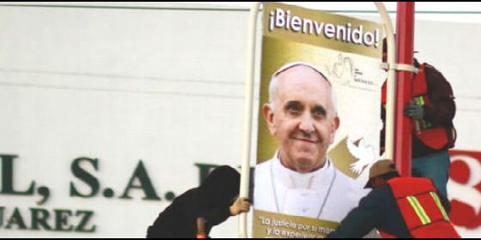
Bienvenida al Papa Francisco en Ciudad Juárez

Las Comunidades Cristianas de Base de México escriben al Papa Francisco

"Hermano Francisco: te esperamos como el Mensajero de la Misericordia y de la Paz"

"A nuestra Iglesia Mexicana nos hace falta más espíritu profético para anunciar los signos"
Redacción, 08 de febrero de 2016 a las 19:34

Una Iglesia en salida a las periferias existenciales y geográficas, una Iglesia pobre y de los pobres. Una Iglesia en lucha contra del deterioro de Nuestra Casa Común
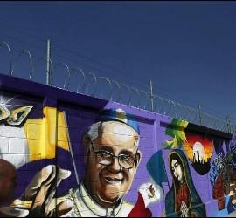
(Comunidades de Base de México, en RyL).- Hermano Francisco: Esperamos con gozo tu visita a nuestro Pueblo Mexicano. Te esperamos como el Mensajero de la Misericordia y de la Paz. Estaremos atentos a tus mensajes que siempre nos inspiran a vivir el compromiso de trabajar para que el Reino de Dios acontezca en el mundo en el que vivimos.
Son muchas las heridas que como pueblo mexicano tenemos. Las que más nos duelen son la pobreza de la mayoría, el 75%, y la violencia que ha sumido en el dolor a tantos hogares, que han perdido a uno o varios miembros de su familia. Tenemos la esperanza de que con nuestras pequeñas acciones vayamos construyendo una sociedad en la que vivamos la fraternidad y la justicia. En eso estamos comprometidos.
A nuestra Iglesia Mexicana nos hace falta más espíritu profético para anunciar los signos que el Señor va poniendo en nuestra historia y para denunciar el sistema de dominación, explotación que mata a los pobres y excluidos. Es profundo el sentido de fe de nuestro pueblo que expresa en la Religiosidad Popular, el amor a Dios y a la Virgen de Guadalupe.
Las Comunidades Eclesiales de Base nos esforzamos por vivir el modelo de Iglesia al que nos invitas continuamente: Una Iglesia en salida a las periferias existenciales y geográficas, una Iglesia pobre y de los pobres. Una Iglesia en lucha contra del deterioro de Nuestra Casa Común. Tenemos conciencia de que la causa de los pobres y el cuidado de nuestro Planeta van de la mano y no pueden separarse.

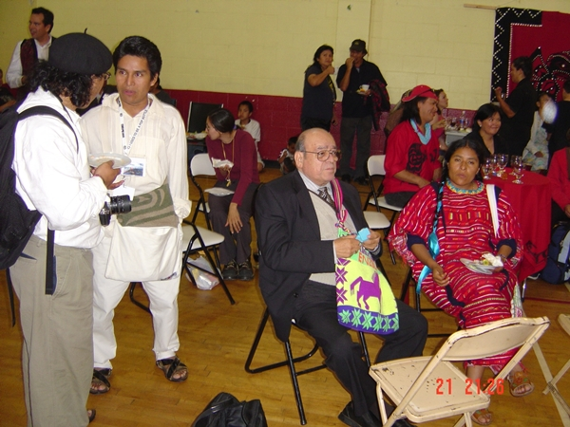

Damos gracias a Dios que te haya dado sabiduría y fortaleza para señalarnos el camino que conduce a un mundo nuevo donde reine la paz y la justicia. ¡Cuánto nos iluminan tus palabras y nos animan tus gestos de amor por el pueblo pobre!
Agradecemos tu cariño a la Virgen de Guadalupe y hacia el pueblo mexicano.
Queremos que tu visita nos llene de fortaleza y de gozo, que da el hacer vida la Palabra del Señor. Que tu paso por nuestro pueblo deje muchos frutos de igualdad y solidaridad.
¡Te esperamos con los brazos abiertos! Fraternalmente.

